

***Газета г. Кедрового***

***№26 (1741) четверг, 27 июня 2024 г.***

## 29 ÈÞÍß - ÄÅÍÜ ÌÎËÎÄÅÆÈ

**Дорогие друзья!**

Примите самые искренние поздравления с Днем молодежи!

Молодость - один из самых ярких, запоминающихся периодов в жизни каждого человека, наполненный мечтаниями и надеждами, настоящей любовью и дерзкими поступками. Это время новых поисков и открытий, определения своего жизненного пути и станов- ления личности.

Приятно видеть энергичных и позитивных молодых людей, которые уже многого добились и уверенно идут вперед, реализуя свои планы, воплощая в жизнь самые смелые идеи. Наша молодежь активно участвует в жизни городского округа, постоянно находится в центре общественных событий. Мы верим, что ваши энергия и энтузиазм будут направлены на развитие родного края.

Желаем вам крепкого здоровья, отличной спортивной формы, верных друзей, оптимизма, удачи, бесконечной энергии, большой любви, дальнейших побед и уверенности в своих собственных силах! Не бойтесь ставить перед собой большие цели, помогайте друг другу, двигайтесь вперед и реализовывайте свои мечты!

С праздником!

*Мэр города Кедрового* **Н.А. СОЛОВЬЕВА**

*Председатель Думы города Кедрового* **Л.В. ГОЗА**

# ÄÎÐÎÃÈÅ ÂÛÏÓÑÊÍÈÊÈ!

**В КРАЮ КЕДРОВОМ**

№26 (1741) 27 июня 2024 г.

**1**

Примите самые теплые поздравления с окончанием школы! Пройдут выпускные вечера, и вы вступите во взрослую,

самостоятельную жизнь. И встанете перед ответственным выбором дальнейшего пути - дела, которое будет приносить радость вам и пользу окружающим!

Очень хочется, чтобы свои личные планы и устремления наши юноши и девушки связывали с родным краем. Нашему региону нужны квалифицированные кадры. И мы ждем своих выпускников обратно, уже в виде высококлассных специалистов разных сфер деятельности.

Вместе с вами в этот радостный день принимают слова поздрав- ления ваши учителя и родители, люди, которые переживают за вас, поддерживают, радуются вашим победам и успехам. Благодаря их поддержке, а также своему трудолюбию, вы преодолели сложный и ответственный период.

Желаем, чтобы путь, который вы выберете, стал счастливым и успешным, а дело, которому вы посвятите жизнь, принесет

удовлетворение, пользу, финансовую свободу и независимость. Удачи и оптимизма вам, веры в свои силы, упорства в достижении целей! В добрый путь, выпускники!

*Мэр города Кедрового* **Н.А. СОЛОВЬЕВА**

*Председатель Думы города Кедрового* **Л.В. ГОЗА**



## ÁËÀÃÎÓÑÒÐÎÉÑÒÂÎ ÏÐÎÄÎËÆÀÅÒÑß!

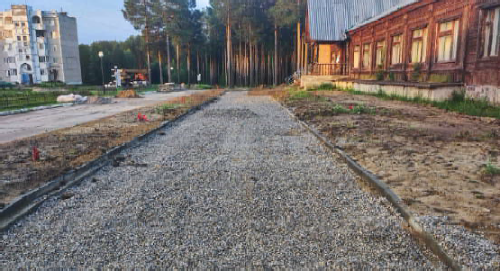Продолжаются работы по благоустройству общественной территории "г. Кедровый, общественная территория в 1 мкр., "Центр 1.0." (зона №3) (2 этап).

На данный момент выполнены работы по демонтажу плит и бордюров, планировка территории, установлены новые бордюры и поребрики, проложен кабель для столбов освещения, подготовлено основание для укладки тротуарной плитки.

Информирование о продвижении работ по благоустройству продолжится в следующих информационных постах на официальных аккаунтах Администрации города Кедрового и в следующих выпусках газеты.

*Администрация города Кедрового*

Ä À Ò À

# ÑËÅÄÑÒÂÈÅ ÝÔÔÅÊÒÈÂÍÎÑÒÈ

**Как современные подходы помогают "Газпром трансгаз Томск"**

**оставаться ведущим газотранспортным предприятием**

*28 июня ООО "Газпром трансгаз Томск" исполняется 47 лет. Предприятие, основанное для обслуживания первого за Уралом магистрального газопровода Нижневартовск - Парабель - Кузбасс, сегодня ведет свою деятельность в 14 регионах России и насчи- тывает почти 11 тысяч работников. Цифровизация и автомати- зация, внедрение технологий искусственного интеллекта, роботизация производственных процессов позволяют предприятию с богатой историей удерживать позиции лидера отрасли.*

**Газ - Кузбассу**

История компании началась в 1977 году, когда приказом министра газовой промышленности СССР было создано производ- ственное объединение "Томсктрансгаз". Первым директором "Томсктрансгаза" стал Вячеслав Толмачёв, который руководил предприятием в течение 25 лет.

Газопровод Нижневартовск - Парабель - Кузбасс был построен для снабжения промышленных гигантов Кемеровской области. Его надежная работа имела важное значение для отечественной экономики, которая в восьмидесятые-девяностые годы переживала непростые времена.

* У нас люди жили производством, работой в коллективе. Застой в стране, не застой - все эти разговоры были нам до лампочки, - вспоминал Вячеслав Толмачёв.

В 2003 году генеральным директором ПО "Томсктрансгаз" (с 2008 года - ООО "Газпром трансгаз Томск") был назначен Виталий Маркелов. Модернизация газотранспортной инфраструктуры, реализация крупных строительных проектов и качественно новый уровень организации производственных процессов сделали пред- приятие лидером Газпрома по темпам развития в двухтысячных.

* Мы обновляем газовые магистрали, внедряем новейшие компьютерные технологии, современные системы дистанционного и автоматического управления. "И создаем лучшие условия труда для коллектива", - говорил тогда Виталий Маркелов, ныне - заместитель Председателя Правления ПАО "Газпром".

**Показатель доверия**

Очередной виток развития был связан с проектом "Сила Сибири". Еще в 2006 году предприятие стало ответственным за эксплуатацию создаваемых газотранспортных систем в Восточной Сибири и на Дальнем Востоке. А в 2012-м ООО "Газпром трансгаз Томск" решени- ем председателя правления ПАО "Газпром" Алексея Миллера назна- чено заказчиком строительства "Силы Сибири". Газовый холдинг мог доверить строительство и эксплуатацию экспортного газопровода только предприятию, которое уже доказало свою эффективность.

* В Якутии и Амурской области нам пришлось пройти большое количество испытаний, но мы справились с поставленной задачей, - вспоминал Анатолий Титов, который был генеральным директором ООО "Газпром трансгаз Томск с 2012 по 2020 гг.

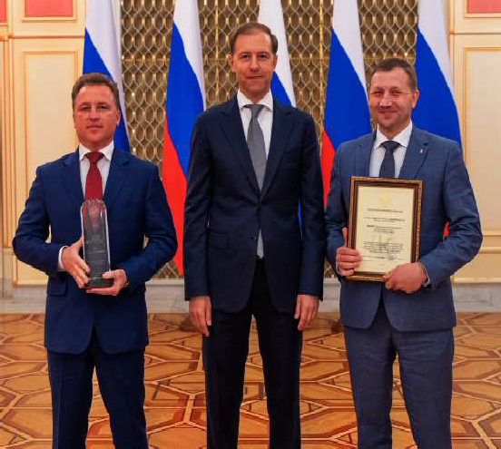2 декабря 2019 года состоялась торжественная церемония по случаю старта первых в истории экспортных поставок российс- кого газа в Китай по магистральному газопроводу "Сила Сибири" ("восточный" маршрут). В мероприятии в режиме телемоста приня- ли участие президент Российской Федерации Владимир Путин, председатель Китайской Народной Республики Си Цзиньпин, Председатель Правления ПАО "Газпром" Алексей Миллер и Председатель Совета директоров CNPC Ван Илинь. Проект организа- ции поставок газа по "восточному" маршруту стал одним из самых масштабных инвестиционных проектов в мировой газовой отрасли.

**Пример для других**

В 2020 году "Газпром трансгаз Томск" возглавил Владислав Бородин. Он определил новый вектор. Организация взяла курс на цифровую трансформацию, внедрение инновационных техноло- гий и поставила перед собой цель: стать ведущим высоко- технологичным предприятием Газпрома.

В 2021 Владислав Бородин на встрече с Председателем Правления ПАО "Газпром" Алексеем Миллером представил Комплексную программу развития ООО "Газпром трансгаз Томск". Мероприятия, которые были в нее включены, позволили предприя- тию не только своевременно реагировать на изменения внешней среды, но и проактивно влиять на свое будущее. Объединив все

лучшее из предыдущих этапов развития, газотранспортная компания сегодня стоит в авангарде прогрессивных изменений.

Только за последний год ООО "Газпром трансгаз Томск" стало призером премии ПАО "Газпром" в области науки и техники, международного конкурса "Время инноваций", признано лучшим дочерним предприятием ПАО "Газпром" в области рационализа- торской и изобретательской деятельности. На базе предприятия создан Информационно-технологический полигон ПАО "Газпром" по развитию цифровых технологий для магистрального транспорта газа.

* Ориентируясь на высокие стандарты деятельности ПАО "Газпром", мы вносим свой вклад в повышение конкурентоспособно- сти компании в целом, - отмечает Владислав Бородин. - Секрет наших успехов - сильная команда, которая увеличивается вместе с постоянным ростом мощностей, сохраняя целостность, целе- устремленность, эффективность.

Еще одна громкая победа пришла уже в этом году: ООО "Газпром трансгаз Томск" присуждена премия Правительства РФ за "достижение значительных результатов в области качества продукции и услуг, обеспечения их безопасности, а также за внедре- ние высокоэффективных методов менеджмента качества".

* Статус лауреата правительственной премии - это не только признание высочайшего уровня профессионализма, но и мощный стимул продолжать развиваться и вдохновлять других стремиться к совершенству в своих областях, - отметил руководитель Роскачества Максим Протасов. - Участие в премии и применение ее модели в своей деятельности позволяет предприятиям повышать свою конкурентоспособность, достигать высоких эконо- мических результатов.

"Газпром трансгаз Томск" внедряет технологии искусственного интеллекта, роботизирует производственные процессы и создает основу для дальнейшего развития.

* За последние четыре года компания добилась результатов, которые являются бенчмарками, то есть эталонной системой для других компаний. "И не только внутри отрасли, не только внутри Газпрома, но и по другим отраслям", - говорит профессор Московской школы управления "Сколково" Евгений Плаксенков.

**\*\*\***

В связи с проектами ПАО "Газпром" на востоке страны, и в первую очередь - газификацией регионов Сибири и Дальнего Востока, объемы транспортируемого ООО "Газпром трансгаз Томск" газа продолжат расти, как и численность персонала. Вместе с этим растет и ответственность каждого работника.

Дипломы и победы в конкурсах - это не самоцель предприятия, а следствие повышения эффективности работы по всем направле- ниям, внедрения новых подходов и изменения мышления работни- ков. Цели, которые были поставлены в 2020 году, достигнуты. Однако впереди еще сложная задача: удержать лидерские позиции и продолжить развитие.

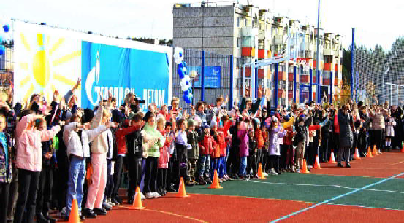

**Справка**

ООО "Газпром трансгаз Томск" - 100-процентное дочернее общество ПАО "Газпром".

Территория производственной деятельности предприятия составляет 53 % площади России: организация обеспечивает эксплуатацию газотранспортных систем в 14 регионах Сибири и Дальнего Востока, в том числе экспортного газопровода "Сила Сибири".

Протяженность эксплуатируемых магистральных нефте- и газопроводов составляет более 13 тыс. км.

**Традиция помогать**

Одну из самых крупных газотранспортных компаний России и один из самых маленьких городов страны связывает внимание к людям.

Газовики помогают развивать культуру, детский и массовый спорт, поддерживают образование и здравоохранение, проводят экологические акции, реализуют социальные и благотворительные проекты для инвалидов и пенсионеров.

Большое внимание уделяется детям. В Кедровом и селе Пудино газовики обновили пищеблоки в школах и детских садах, построили современную спортивную площадку по программе "Газпром - детям". Теперь тут всегда слышится звонкий детский смех.

Для безопасности ребятишек в детском саду "Родничок" силами "Газпром трансгаз Томск" установлено молниезащитное обору- дование.

Спорт должен быть доступен каждому. Следуя этому девизу, для горожан установили бесплатные уличные тренажеры, снаряды для сдачи норм ГТО и занятий воркаутом.

Закуплено оборудование и для местных домов культуры.

В 2024 году газовики уже помогли провести ряд мероприятий ко Дню Победы. Также планируется оказаться финансовую помощь муниципальным учреждениям и библиотекам.

**Ирина ПЕТРОВА**

# Â ÏÎÌÎÙÜ ÌÀËÎÌÓ È ÑÐÅÄÍÅÌÓ ÁÈÇÍÅÑÓ

С 2019 года в России действует национальный проект "Малое и среднее предпринимательство", цель которого - поддержать бизнес на всех этапах его развития: от стартовой идеи до расшире- ния и выхода на экспорт. Для реализации нацпроекта в регионах по всей стране созданы центры "Мой бизнес", ставшие единой точкой входа для малого и среднего бизнеса.

#### Услуги для развития

Сегодня центр предлагает предпринимателям линейку из почти 50 услуг. Это консультации, обучение по развитию бизнес-навыков и компетенций, услуги по развитию и масштабированию бизнеса, доступ к льготным кредитам. При этом центр работает не только с действующими предпринимателями, но и с теми, кто только плани- рует вести бизнес, а также с самозанятыми.

* Недавно стартовал прием заявок на услуги по продвижению товаров и услуг для самозанятых. Это может быть реклама в попу- лярной социальной сети "ВКонтакте", в мессенджере Телеграм, на региональных радиостанциях или в маршрутных автобусах, - рассказывает директор центра "Мой бизнес" Томской области Ольга Нужная. - Продолжается прием заявок на комплексные услуги: изготовление рекламной продукции, мобильных стендов, услуги по сертификации и декларированию. Все эти услуги предоставляю- тся бесплатно.

#### Когда нужны деньги

Самый частый запрос предпринимателей, с которым они обраща- ются в "Мой бизнес" - это финансовая поддержка. Такую помощь тоже можно получить. На базе центра работает региональный Гарантийный фонд и МКК "Фонд микрофинансирования".

Гарантийный фонд предоставляет малому и среднему бизнесу поручительства по банковским кредитам, гарантиям, договорам лизинга, займам, микрозаймам, региональный фонд микрофинанси- рования - льготные кредиты.

Еще одна форма финансовой поддержки - это предоставление грантов и субсидий.

* Молодые предприниматели (в возрасте до 25 лет) и социальные предприниматели могут рассчитывать на грант до 500 тысяч рублей. Чаще всего эти средства идут на ремонт и аренду помеще-

ния, приобретение оборудования, расходных материалов, комплек- тующих. Кроме того, начинающие бизнесмены могут претендовать на получение социального контракта в размере 350 тысяч рублей от органов соцзащиты, - рассказывает Ольга Нужная. - Специалисты центра рассказывают, как получить гранты, организуют обучение.

Помимо этого, в каждом районе есть собственные программы поддержки стартующего бизнеса, в рамках которых можно получить грант в размере до 700 тысяч рублей. Уточнить информацию об ус- ловиях программы и старте приема заявок можно в районной адми- нистрации или в местном центре поддержки предпринимательства.

#### Для самопрезентации и обмена опытом

Отдельное направление работы центра - это организация участия томских предпринимателей в выставках и ярмарках, проведение бизнес-миссий, стажировок.

Участие в выставках и ярмарках с помощью центра "Мой бизнес" выгодно для предпринимателей. Центр компенсирует участникам часть расходов: стоимость аренды выставочной площади, застрой- ку стенда и регистрационный взнос. Самостоятельно предпринима- тели оплачивают проезд, проживание, транспортировку выставоч- ных образцов.

* Выставки - один из эффективных инструментов развития бизнеса, - отметила директор центра. - У предпринимателя есть возможность оценить спрос на его сегмент товаров, продать свою франшизу, найти партнеров, понять, чем отличаются конкуренты.

#### Выход на экспорт

Для тех, кто готов выйти за пределы страны, на базе центра "Мой бизнес" работает центр поддержки экспорта. Сотрудники центра консультируют по финансовым продуктам Российского экспортного центра, проводят образовательные мероприятия по тематике внеш- неэкономической деятельности, помогают с поиском иностранных партнеров, организуют участие региональных предприятий в меж- дународных выставках, проводят международные бизнес-миссии.

*Центр "Мой бизнес" Томской области работает по адресу: г. Томск, ул. Студенческая, 2а, тел.:8 (3822) 901-000. Сайт: https://mb.tomsk.ru/*

## ÀÄÌÈÍÈÑÒÐÀÖÈß ÈÍÔÎÐÌÈÐÓÅÒ

На территории муниципального образования возникла сложная ситуация. На улицах появилось много бродячих собак. Так с целью профилактики риска причинения вреда жизни или здоровью граждан, информируется население о недопустимости:

* поведения, направленного на провоцирование животных без владельцев на агрессию, жестокое обращение по отношению к животным;
* укрывательства животных без владельцев от юридических лиц,

осуществляющих отлов животных без владельцев;

* обустройства мест содержания животных без владельцев, не являющихся приютами для животных без владельцев;
* прикорма животных без владельцев на территории населенных пунктов;
* контакта с животными без владельцев;
* пребывания на улицах животных имеющих владельцев, что влечет административную ответственность.

*Отдел муниципального хозяйства*

## ÒÎÌÑÊÀß ÎÁËÀÑÒÜ Â ×ÈÑËÅ ËÈÄÅÐÎÂ

Минпромторг России составил рейтинг эффективности работы региональных комиссий по противодействию незаконному обороту промышленной продукции в 2023 году. Томская область заняла 3-е место среди регионов Сибирского федерального округа и 17-е по России. На первом месте в Сибири Республика Алтай, на втором - Красноярский край. В общероссийском рейтинге наш регион обошел

Москву и Санкт-Петербург. При формировании рейтинга учитыва- лись количество контрольно-надзорных мероприятий в сфере оборота промышленных товаров, подлежащих обязательной маркировке, по 8 группам товаров: табачная, обувная, парфюмер- ная, никотинсодержащая, молочная продукция, лекарственные препараты, товары легкой промышленности и шины.

1. ÈÞËß



**Ï**

### ÎÍÅÄÅËÜÍÈÊ

05.00 Доброе утро 0+

09.00, 12.00, 15.00,

18.00, 03.00 Новости

09.05 Модный приго-

вор 0+

09.55 Жить здорово! 16+

10.45, 12.10 Х/ф "МЫ ИЗ ДЖА-

ЗА" 12+

12.30, 15.20, 00.45, 01.30, 02.15,

03.05, 03.55 Подкаст.Лаб 16+

16.15 Давай поженимся! 16+

17.05 Мужское / Женское 16+

18.15 Информационный канал

16+

20.00 Т/с "ИЩЕЙКА" 16+

21.00 Время

21.45 Т/с "ДВА БЕРЕГА" 16+

22.45 Большая игра 16+

23.45 Д/ф "Блокада. Дети" 12+



05.00, 09.30 Утро России 12+

09.00, 14.30, 21.05 Местное

время. Вести-Томск

09.55 О самом главном 12+

11.00, 14.00, 16.00, 20.00 Вести

11.30, 17.30 60 минут 12+

14.55 Наши 12+

16.30 Малахов 16+

21.20 Т/с "ЛИМИТЧИЦЫ" 12+

23.30 Вечер с Владимиром Со- ловьёвым 12+

02.05 Т/с " ТАЙНЫ СЛЕД-



05.00, 09.30 Утро России 12+

09.00, 14.30, 21.05 Местное

время. Вести-Томск

09.55 О самом главном 12+

11.00, 14.00, 16.00, 20.00 Вести

11.30, 17.30 60 минут 12+

14.55 Наши 12+

16.30 Малахов 16+

21.20 Т/с "ЛИМИТЧИЦЫ" 12+

23.30 Вечер с Владимиром Со- ловьёвым 12+

02.05 Т/с " ТАЙНЫ СЛЕД- СТВИЯ" 16+

03.45 Т/с "ЛИЧНОЕ ДЕЛО" 16+

04.50 Т/с " УЛИЦЫ РАЗБИТЫХ ФОНА- РЕЙ" 16+

06.30 Утро. Самое

лучшее 16+

08.00, 10.00, 13.00, 16.00, 19.00,

23.35 Сегодня

08.25, 10.35 Т/с "ВОЗВРАЩЕ-

НИЕ МУХТАРА" 12+

21.20 Т/с "ЛИМИТЧИЦЫ" 12+

23.30 Вечер с Владимиром Со- ловьёвым 12+



**1 - 7**

**ÈÞËß**

**ÏÐÎÃÐÀÌÌÀ**

**ÒÂ**

02.05 Т/с " ТАЙНЫ СЛЕД- СТВИЯ" 16+

03.45 Т/с "ЛИЧНОЕ ДЕЛО" 16+

04.50 Т/с " УЛИЦЫ РАЗБИТЫХ ФОНА- РЕЙ" 16+

06.30 Утро. Самое

лучшее 16+

08.00, 10.00, 13.00, 16.00, 19.00,

23.35 Сегодня

08.25, 10.35 Т/с "ВОЗВРАЩЕ-

НИЕ МУХТАРА" 12+

11.00 Т/с "ПЁС" 16+

13.25 Чрезвычайное происше-

ствие 16+

14.00 Т/с "ЗИМОРОДОК" 16+

16.45, 20.00 Т/с "МЕНТОВСКИЕ

ВОЙНЫ" 16+

00.00 Т/с "КАПКАН ДЛЯ МОНСТ- РА" 16+

03.35 Т/с "КОВБОИ" 16+



06.30 Утро. Самое лучшее 16+

08.00, 10.00, 13.00, 16.00, 19.00,

23.35 Сегодня

08.25, 10.35 Т/с "ВОЗВРАЩЕ-

НИЕ МУХТАРА" 12+

11.00 Т/с "ПЁС" 16+

13.25 Чрезвычайное происше-

ствие 16+

14.00 Т/с "ЗИМОРОДОК" 16+

16.45, 20.00 Т/с "МЕНТОВСКИЕ

ВОЙНЫ" 16+

00.00 Т/с "КАПКАН ДЛЯ МОНСТ- РА" 16+

03.35 Т/с "КОВБОИ" 16+

5 ÈÞËß



**Ï**

ßÒÍÈÖÀ

05.00 Доброе утро 0+

09.00, 15.00 Новости

09.10 Модный приго-

вор 0+

10.05 Жить здорово! 16+

10.55, 15.20, 20.00 Информа-

ционный канал 16+

16.15 Давай поженимся! 16+

17.05 Мужское / Женское 16+

18.00 Вечерние новости

18.40 Поле чудес 16+

21.00 Время

21.45 Фантастика 12+

23.55 Матадор 18+

00.55, 01.40, 02.25, 03.10, 03.55,

04.40, 05.20 Подкаст.Лаб 16+

СТВИЯ" 16+

03.45 Т/с "ЛИЧНОЕ ДЕЛО" 16+

11.00 Т/с "ПЁС" 16+

13.25 Чрезвычайное происше-

ствие 16+

**×**ÅÒÂÅÐÃ

4 ÈÞËß

05.00, 09.30 Утро России 12+

09.00, 14.30, 21.15 Местное

время. Вести-Томск

04.50 Т/с " УЛИЦЫ РАЗБИТЫХ ФОНА- РЕЙ" 16+

06.30 Утро. Самое

лучшее 16+

08.00, 10.00, 13.00, 16.00, 19.00,

23.35 Сегодня

14.00 Т/с "ЗИМОРОДОК" 16+

16.45, 20.00 Т/с "МЕНТОВСКИЕ

ВОЙНЫ" 16+

00.00 Т/с "КАПКАН ДЛЯ МОНСТ- РА" 16+

03.30 Т/с "КОВБОИ" 16+



05.00 Доброе утро 0+

09.00, 15.00, 18.00,

03.00 Новости

09.10 Модный приго-

вор 0+

10.05 Жить здорово! 16+

10.55, 15.30, 18.15 Информа-

09.55 О самом главном 12+

11.00, 14.00, 16.00, 20.00 Вести

11.30, 17.30 60 минут 12+

14.55 Судьба человека с Бори- сом Корчевниковым 12+

16.30 Прямой эфир 16+

21.30 Поймай меня, если смо-

08.25, 10.35 Т/с "ВОЗВРАЩЕ-

НИЕ МУХТАРА" 12+

11.00 Т/с "ПЁС" 16+

**Ñ**ÐÅÄÀ

3 ÈÞËß

ционный канал 16+

16.10 Давай поженимся! 16+

17.05 Мужское / Женское 16+

жешь 12+

23.25 Истории Большой Стра- ны 12+

13.25 Чрезвычайное происше-

ствие 16+

14.00 Т/с "ЗИМОРОДОК" 16+

16.45, 20.00 Т/с "МЕНТОВСКИЕ

ВОЙНЫ" 16+

00.00 Т/с "КАПКАН ДЛЯ МОНСТ- РА" 16+

03.30 Т/с "КОВБОИ" 16+

1. ÈÞËß



**Â**

### ÒÎÐÍÈÊ

05.00 Доброе утро 0+

09.00, 15.00, 18.00,

03.00 Новости

09.10 Модный приго-

вор 0+

10.05 Жить здорово! 16+

10.55, 15.30, 18.15 Информа-

ционный канал 16+

16.10 Давай поженимся! 16+

17.05 Мужское / Женское 16+

20.00 Т/с "ИЩЕЙКА" 16+

21.00 Время

21.45 Т/с "ДВА БЕРЕГА" 16+

22.45 Большая игра 16+

23.45, 00.30, 01.15, 02.00, 02.45,

03.05, 03.40 Подкаст.Лаб 16+

05.00 Доброе утро 0+

09.00, 15.00, 18.00,

03.00 Новости

09.10 Модный приго-

вор 0+

10.05 Жить здорово! 16+

10.55, 15.30, 18.15 Информа-

ционный канал 16+

16.10 Давай поженимся! 16+

17.05 Мужское / Женское 16+

20.00 Т/с "ИЩЕЙКА" 16+

21.00 Время

21.45 Т/с "ДВА БЕРЕГА" 16+

22.45 Большая игра 16+

23.45 Шоу Вована и Лексуса 16+

00.25, 01.10, 01.55, 02.45, 03.05,

03.40 Подкаст.Лаб 16+



05.00, 09.30 Утро России 12+

09.00, 14.30, 21.05 Местное

время. Вести-Томск

09.55 О самом главном 12+

11.00, 14.00, 16.00, 20.00 Вести

11.30, 17.30 60 минут 12+

14.55 Наши 12+

16.30 Малахов 16+

20.00 Т/с "ИЩЕЙКА" 16+

21.00 Время

21.45 Т/с "ДВА БЕРЕГА" 16+

22.45 Большая игра 16+

23.45, 00.30, 01.15, 02.00, 02.45,

03.05, 03.40 Подкаст.Лаб 16+



05.00, 09.30 Утро России 12+

09.00, 14.30, 21.05 Местное

время. Вести-Томск

09.55 О самом главном 12+

11.00, 14.00, 16.00, 20.00 Вести

11.30, 17.30 60 минут 12+

14.55 Наши 12+

16.30 Малахов 16+

21.20 Т/с "ЛИМИТЧИЦЫ" 12+

23.30 Вечер с Владимиром Со- ловьёвым 12+

02.05 Т/с " ТАЙНЫ СЛЕД- СТВИЯ" 16+

03.45 Т/с "ЛИЧНОЕ ДЕЛО" 16+

04.50 Т/с " УЛИЦЫ РАЗБИТЫХ ФОНА- РЕЙ" 16+

00.25 Х/ф "ПОСЛЕ МНОГИХ БЕД" 12+

03.45 Т/с "ЛИЧНОЕ ДЕЛО" 16+

04.50 Т/с " УЛИЦЫ РАЗБИТЫХ ФОНА- РЕЙ" 16+

06.30 Утро. Самое

лучшее 16+

08.00, 10.00, 13.00, 16.00, 19.00

Сегодня

08.25, 10.35 Т/с "ВОЗВРАЩЕ-

НИЕ МУХТАРА" 12+

11.00 Т/с "ПЁС" 16+

13.25 Чрезвычайное происше-

ствие 16+

14.00 Т/с "ЗИМОРОДОК" 16+

16.45, 20.00 Т/с "МЕНТОВСКИЕ

ВОЙНЫ" 16+

23.50 Жара Music Awards- 2024

г 12+

02.10 Квартирный вопрос 0+

03.05 Т/с "КОВБОИ" 16+



**Ñ**ÓÁÁÎÒÀ

6 ÈÞËß

06.00 Доброе утро.

Суббота 12+

09.45 Слово пастыря

0+

10.00, 12.00 Новости

10.15 Наше всё 12+

11.05 ПроУют 0+

12.15 Поехали! 12+

13.10 Д/ф "Кто сказал. "У меня нет недостатков"?" 12+

14.10 Х/ф "ШИРЛИ-МЫРЛИ"

16+

16.55 Д/ф "БАМ. Слабый уйдет, сильный останется" 12+

18.00 Вечерние новости

18.20 Сегодня вечером 16+

20.05 Кто хочет стать милли- онером? 12+

21.00 Время

21.35 "Леониду Гайдаю-100".

Киноконцерт 12+

23.00 Х/ф "СЯДЬ ЗА РУЛЬ МОЕЙ МАШИНЫ" 18+

02.25, 03.10, 03.55, 04.40 Под-

каст.Лаб 16+



05.00 Утро России. Суббота 12+

08.00 Местное время. Вести- Томск

08.20 Местное время. Суббота

08.35 По секрету всему свету 12+

09.00 Формула еды 12+

09.25 Пятеро на одного 12+

10.10 Сто к одному 12+

11.00, 14.00, 17.00, 20.00 Вести

11.50 В кругу друзей 12+

12.50 Доктор Мясников 12+

14.50 Юмор! Юмор! Юмор!!! 16+

17.50 Привет, Андрей! 12+

21.00 Х/ф "ТРИ ДЕВИЦЫ" 12+

00.30 Х/ф "КАЧЕЛИ" 12+

04.05 Х/ф "ОЙ, МАМОЧКИ…"

12+

05.15 Т/с " УЛИЦЫ РАЗБИТЫХ ФОНА- РЕЙ" 16+

07.00 Д/с "Российская

дипломатия" 12+

08.00, 10.00, 16.00 Сегодня

08.20 Поедем, поедим! 16+

09.20 Едим дома 0+

10.20 Главная дорога 16+

11.00 Живая еда с Сергеем Ма- лозёмовым 12+

11.50 Квартирный вопрос 0+

13.00 Т/с "ЗИМОРОДОК" 16+

16.20 Своя игра 0+

17.15 Следствие вели... 16+

19.00 Центральное телевиде-

ние 16+

20.00 Т/с "АКУШЕР" 16+

22.10 Звезды 16+

00.40 Х/ф "ЛОВУШКА" 16+

02.10 Дачный ответ 0+

03.00 Т/с "КОВБОИ" 16+

08.10 Здоровье 16+

09.20 Мечталлион. Нацио-

нальная Лотерея 12+

09.40 Непутевые заметки 12+

10.15 Жизнь своих 12+

11.05 Повара на колесах 12+

12.15 Т/с "А У НАС ВО ДВОРЕ..."

12+

16.15 К юбилею Жанны Фрис- ке 16+

17.05 Д/ф " Жанна Фриске. Улыбка на память" 12+

18.00 Вечерние новости

19.00 " День семьи, любви и верности". Праздничный кон- церт 12+

21.00 Время

23.00 Т/с "ОБОЮДНОЕ СОГЛА- СИЕ" 18+

00.00 Д/ф "Царица мозга" 12+



06.10, 01.05 Х/ф "ЛЮБОВЬ И

НЕМНОГО ПЕРЦА" 16+

08.00 Местное время. Воскре- сенье

08.35 Когда все дома 12+

09.25 Утренняя почта 12+

10.10 Сто к одному 12+

11.00, 17.00 Вести

12.00 Большие перемены 12+

13.00 Х/ф "ВИКТОРИЯ" 12+

17.50 Песни от всей души 12+

20.00 Вести недели

22.00 Москва. Кремль. Путин 12+

22.40 Воскресный вечер с Вла- димиром Соловьёвым 12+

05.10 Т/с " УЛИЦЫ РАЗБИТЫХ ФОНА- РЕЙ" 16+

07.00 Центральное

телевидение 16+

08.00, 10.00, 16.00, 19.00 Се-

годня

08.20 У нас выигрывают! 12+

10.20 Первая передача 16+

11.00 Чудо техники 12+

11.50 Дачный ответ 0+

13.00 Т/с "ЗИМОРОДОК" 16+

16.20 Своя игра 0+

17.15 Следствие вели... 16+

20.00 Т/с "АКУШЕР" 16+

22.10 Звезды 16+

00.35 Х/ф "МЕНТОВСКИЕ ВОЙ- НЫ. ЭПИЛОГ" 16+

02.40 Т/с "КОВБОИ" 16+



Городское общество инвали- дов г. Кедрового приносит свои извинения **Низеёвой**

**Надежде Степановне**.

Ещё раз Вас поздравляем и от души желаем Вам, **Надежда Степановна**, сил и здоровья, бодрости и оптимизма, мира и добра, счастья и любви!

*Городское общество инвалидов*

Â Í È Ì À Í È Å !

**КПКГ "Резерв"**

**информирует о закрытии офиса в г.Кедровом с 01.07.2024 г.**



**Оплату можно производить через**

* **Почту России**
* **С б е р б а н к онлайн**
* **QR коду**

**Все интересую- щие вопросы по телефону:**

**8-901-611-20-46**



ÏÀÑÑÀÆÈÐÑÊÈÅ ÏÅÐÅÂÎÇÊÈ

**ИП АКИМОВ М.М. "Каролина".** Ежедневные пассажирские перевозки по маршруту Кедровый - Томск - Кедровый на микроавтобусе "ToyotaRegius". Выдаются билеты, электронные чеки.

***Цена билета взрослого 2200 рублей, детского - 2000 рублей.***

Предварительная запись по телефону диспетче- ра: 8-913-885-8231.

**ИП "Верхунова Александра Георгиевна".** Ежедневные пассажирские перевозки на а/м Газель по маршруту Томск - Кедровый - Томск. Выдаются билеты, кассовые чеки.

***Стоимость проезда составляет 2200 рублей.***

***Детям до 7 лет 2000 рублей.***

Телефон диспетчера: 8-913-800-0587.

*На правах рекламы*

7 ÈÞËß

### ÎÑÊÐÅÑÅÍÜÅ



**Â**

06.00, 10.00, 12.00

Новости

06.10, 00.50, 01.35,

02.20, 03.05, 03.50

Подкаст.Лаб 16+

06.55 Играй, гармонь люби- мая! 12+

07.40 Часовой 12+

## Ñ 1 ÈÞËß ÐÎÑÑÈßÍ ÎÆÈÄÀÞÒ ÈÇÌÅÍÅÍÈß Â ÇÀÊÎÍÎÄÀÒÅËÜÑÒÂÅ ÐÔ

Начнет действовать повышение надбавки к коэффициентам риска по автокредитам. Чем более закредитованным является потенци- альный клиент, тем больший запас капитала требуется банку для одобрения кредита. Для пенсионеров, многодетных родителей, людей с инвалидностью, ветеранам боевых действий, членам семей погибших участников боевых действий и ВОВ, а также членам семей умерших ветеранов с инвалидностью отменят комиссии, которые банки взимают при оплате квитанций за ЖКУ. Это касается как основной оплаты, так и пеней. Увеличится госпошлина за офор- мление загранпаспорта нового образца. Нужно будет заплатить 6 000 рублей, а для детей до 14 лет - 3 000 руб. До этой даты еще можно оформить заявление на новый паспорт и оплатить госпошли- ну по старому тарифу. Впервые с 2022 года проиндексируют тарифы на коммунальные услуги - электроэнергию, водоснабжение, газоснаб- жение. В каждом регионе свой индекс для повышения, но есть предельные значения, которые определило правительство. В сред- нем по России рост составит 9,8%. Стоимость электроэнергии для населения будет рассчитываться по новому порядку в зависимости от объемов потребления. Большинство жителей региона будут платить по наименьшему тарифу. Для расчета стоимости электро- энергии для населения и приравненных к нему потребителей будут использоваться три диапазона объемов потребления: первый - от 0 до 10 980 кВт/ч в месяц, второй - от 10 981 до 11 081 кВт/ч в месяц, третий - свыше 11 081 кВт/ ч в месяц.

В квартирах, не оборудованных в установленном порядке элек- троплитами и электроотопительными установками, для первого

диапазона потребления тариф составит 4,78 рубля, для второго - 6,47 рубля и для третьего - 8,11 рубля. В квартирах с электроплитами в первом диапазоне будет тариф 3,44 рубля, во втором - 4,66 рубля и в третьем - 5,84 рубля. По этим же тарифам будет производиться расчет платы и для жителей сельской местности. Многодетные семьи будут оплачивать ресурс по наименьшему тарифу, также он будет применяться при расчетах общедомовых нужд в МКД. Закончится программа льготной ипотеки на новостройки под 8 % годовых. По льготной программе можно было получить до 6 млн рублей с первоначальным взносом до 30 %. Срок ипотеки - до 30 лет. В среднесрочной перспективе отмена программы замедлит рост цен на первичное жилье. Также произойдет перераспределение спроса на вторичный рынок и ИЖС. Однако выдача ипотек на вторичное жилье будет ограничена высокими ставками, которые сохранятся на таком уровне в ближайшее время. Также, скорее всего, обновят- ся правила семейной ипотеки со ставкой 6 %. Она тоже должна была закончиться, но по предложению президента ее продлят еще на 6 лет, до 2030 года. Обновленные условия правительство пока не озвучи- вало. Начнут действовать обновленные минимальные цены на алкоголь крепостью выше 28 градусов. Это касается как розничной продажи, так и оптовых закупок у производителей. Магазины и произ- водители не смогут устанавливать цены на алкоголь (0,5 л) ниже этих значений, учитывая НДС (розничная и оптовая цена соответ- ственно): водка - 299 рублей и 246 рублей, коньяк - 556 рублей и 427 рублей, бренди - 403 рубля и 311 рублей.

# Î ÁÅÇÎÏÀÑÍÎÑÒÈ ÍÀ ÂÎÄÎÅÌÀÕ Â ËÅÒÍÈÉ ÏÅÐÈÎÄ

**ОСНОВНЫЕ ПРАВИЛА БЕЗОПАСНОГО ПОВЕДЕНИЯ НА ВОДЕ**

Водоемы являются опасными в любое время года. Летом они опасны при купании и пользовании плавательными средствами. Опасность чаще всего представляют сильное течение (в том числе подводное), глубокие омуты и подводные холодные ключи.

И хотя в муниципальном образовании "Город Кедровый" купать- ся в местных водоемах запрещено, правила безопасности следует помнить, когда выезжаете на отдых в другие населенные пункты.

#### Летом на водоемах следует соблюдать определенные правила безопасного поведения.

Во-первых, следует избегать купания в незнакомых местах, спе- циально не оборудованных для этой цели.

Во-вторых, при купании запрещается:

·заплывать за границы зоны купания;

·подплывать к движущимся судам, лодкам, катерам, катамара- нам, гидроциклам;

·нырять и долго находиться под водой;

·прыгать в воду в незнакомых местах, с причалов и других сооружений, не приспособленных для этих целей;

·долго находиться в холодной воде;

·купаться на голодный желудок;

·проводить в воде игры, связанные с нырянием и захватом друг друга;

·плавать на досках, лежаках, бревнах, надувных матрасах и камерах (за пределы нормы заплыва);

·подавать крики ложной тревоги;

Если не имеешь навыка в плавании, не следует заплывать за границы зоны купания, это опасно для жизни.

Не умеющим плавать, купаться только в специально оборудо- ванных местах глубиной не более 1-2 метра!

КАТЕГОРИЧЕСКИ ЗАПРЕЩАЕТСЯ купание на водных объектах, оборудованных предупреждающими аншлагами "КУПАНИЕ ЗАПРЕ- ЩЕНО!"

Помните! Только неукоснительное соблюдение мер безопасного поведения на воде может предупредить беду.

#### УВАЖАЕМЫЕ РОДИТЕЛИ!

Безопасность жизни детей на водоемах во многих случаях зависит ТОЛЬКО ОТ ВАС!

В целях недопущения гибели детей на водоемах в летний период, обращаемся к вам с убедительной просьбой: провести разъясни- тельную работу о правилах поведения на природных и искус- ственных водоемах и о последствиях их нарушения. Этим вы предупредите несчастные случаи с вашими детьми на воде, от этого зависит жизнь ваших детей сегодня и завтра!

**Категорически запрещено купание:**

* детей без надзора взрослых;

ствах (без надзора взрослых).

**Необходимо соблюдать следующие правила:**

* Ребенку должно быть категорически запрещено не только купаться, но и находиться недалеко от водоема или приближаться к нему, если поблизости нет родителей. Никогда не оставляйте малыша под присмотром чужих людей.
* Ни в коем случае детям нельзя играть в местах, где можно упасть в водоем.
* Не нырять при недостаточной глубине водоема, при необследо- ванном дне (особенно головой вниз!).
* Категорически запрещается прыгать в воду с обрывов, мостов или других возвышений. Не менее опасно нырять с плотов, катеров, лодок, пристаней и других плавучих сооружений.
* Нельзя цепляться за лодки, залезать на знаки навигационного оборудования - бакены, буйки и т.д.
* Ребенку нельзя купаться в глубоких местах не только если он плохо плавает или неуверенно держится на воде, но даже если он отличный пловец. Не стоит разрешать ребенку заплывать на глубину даже в присутствии родителей.
* Продолжительность купания - не более 30 минут, при невысокой температуре воды - не более 5-6 минут.
* При купании в естественном водоеме не заплывать за уста- новленные знаки ограждения, не подплывать близко к моторным лодкам и прочим плавательным средствам.
* Во избежание перегревания отдыхайте на пляже в головном уборе.
* Не допус- кать ситуаций неоправданного риска, шалости на воде. На воде категори- чески запреще- ны игры, во время которых нужно захваты- вать и топить других.
* Не пытать- ся плавать на бревнах, дос- ках, самодель- ных плотах.

##### *Берегите* себя и своих

* в незнакомых местах;
* на надувных матрацах, камерах и других плавательных сред-

##### *детей!*

*Руководитель отдела опеки и попечительства Администрации г. Кедрового* **Г.Ю. ЕФРЕМОВА**

ÏÎËÈÖÈß ÈÍÔÎÐÌÈÐÓÅÒ

## ÒÅËÅÔÎÍÍÛÅ ÀÔÅÐÈÑÒÛ ÑÒÀËÈ ÈÑÏÎËÜÇÎÂÀÒÜ ÍÎÂÛÉ ÑÖÅÍÀÐÈÉ ÎÁÌÀÍÀ, ÏÐÅÄÑÒÀÂËßßÑÜ ÌÎØÅÍÍÈÊÀÌÈ

Злоумышленники звонят жертве от имени сотрудника сотового

оператора и сообщают о том, что заканчивается срок действия дого- вора на оказание услуг связи или договора пользования его абонен- тским номером.

Они предлагают продлить договор онлайн, для чего необходимо назвать код из СМС-сообщения.

После этого открыто заявляют в разговоре гражданину, о том, что его обманули. Это нужно для того, чтобы запутать и обманом заставить действовать по указке следующих звонящих, которые уже представляются сотрудниками правоохранительных органов, "Росфинмониторинга" и "Госуслуг".

Через некоторое время на телефон жертвы поступает звонок якобы от сотрудника портала "Госуслуги" или сотрудника правоохра-

нительных органов, в котором информируют о том, что аккаунт взло-

ман мошенниками, которые могут воспользоваться личными дан- ными, например, для оформления кредита.

Звонящие инструктируют, как "спасти" деньги, переведя их на "безопасный счет", а также просят сообщить личные данные для восстановления личного кабинета "Госуслуги".

#### Обращаем ваше внимание на то, что сотрудники правоохра- нительных органов и сотрудники портала "Госуслуги" не осу- ществляют подобного рода звонки, не рассылают СМС-сооб- щения, а также письма по электронной почте или по средствам мессенджеров.

**Не поддавайтесь на уловки мошенников, будьте бдительны!**

*Начальник ПП "Кедровый" МО МВД России*

*"Парабельское"* **А.П. ГАБОВ**

ÏÀÌßÒÍÛÅ ÄÀÒÛ ÂÎÅÍÍÎÉ ÈÑÒÎÐÈÈ ÐÎÑÑÈÈ

## 29 ÈÞÍß - ÄÅÍÜ ÏÀÌßÒÈ ÏÀÐÒÈÇÀÍ È ÏÎÄÏÎËÜÙÈÊÎÂ

В годы Великой Отечественной войны в тылу немецких войск в условиях жесточайшего оккупационного режима развернулась и велась народная война в форме партизанского и подпольного движения. Это было уникальное явление. По своему размаху и эф- фективности оно оказалось неожиданным для противника, хотя в СССР не было ни заблаговременно разработанной концепции парти- занской и подпольной борьбы, ни подготовленных к её ведению спе- циалистов. Массовое партизанское движение на оккупированных территориях стало символом народного сопротивления агрессорам. 3 июля 1941 г. в речи И.В. Сталина, прозвучавшей по радио, про- звучали призывы к развертыванию в тылу врага партизанской

и диверсионной деятельности.

В Берлине возлагали надежды на то, что усилением террора удастся в зародыше задушить движение сопротивления на оккупи- рованных советских землях. Был издан приказ, согласно которому за покушение на одного немца предписывалось брать в заложники и уничтожать от 50 до 100 мужчин и женщин из числа местных жите- лей. Но, несмотря на такие жестокие меры, оккупированная террито- рия не стала для захватчиков надёжным тылом. И это была, прежде всего, заслуга партизан и подпольщиков.

Деятельность партизан была многогранной. Они нарушали ком- муникации противника, совершали глубокие рейды в его тыл, обес- печивали советское командование ценными разведывательными сведениями и т.д. Наиболее крупной проведённой партизанами опе- рацией стала "Рельсовая война", которая являлась составной частью битвы под Курском (1943 г.). В ходе операции взрывались железнодорожные пути, пускались под откос эшелоны, бронепоезда. Это всё способствовало успешному наступлению Красной Армии.

Всего в 1941-44 гг. в тылу врага действовало 6 200 партизанских отрядов общей численностью в 1 млн. человек: в партизаны шли мужчины, женщины, старики, дети. В тылу у противника образовы- вались целые "партизанские края", в которых восстанавливалась

советская власть. Особую роль они сыграли в нарушении тыловых коммуникаций. За годы войны ими было произведено 20 тыс. круше- ний поездов, уничтожено 2500 паровозов, подорвано 12 тыс. мостов на железных, шоссейных и грунтовых дорогах, 42 тыс. автомашин, 350 тыс. вагонов, цистерн и платформ, выведено из строя 6 тыс. танков и бронемашин, сбито в воздухе и взорвано на аэродромах 1100 самолетов, уничтожено более 600 тыс. и взято в плен более 50 тыс. солдат и офицеров противника. Такого количества живой силы и техники хватило бы для создания крупной стратегической группировки врага.

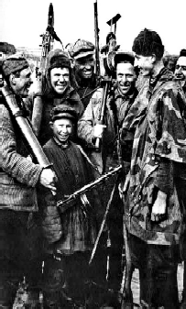Партизаны не имели непосредственной связи с агентурной разведкой, более того, они, вероятно, даже не знали о её существо- вании. Но если агентурная разведка могла раскрыть главные стра- тегические замыслы немцев, то партизаны в свою очередь могли установить, как проводятся эти стратегические замыслы в жизнь. И поскольку партизаны могли следить за противником сразу во мно- гих районах, их данные позволяли русским

узнавать главные замыслы врага даже в тех случаях, когда агентуре не удава- лось получить никаких сведений. Поэто- му партизаны вправе считать, что не только честь завоевания побед на полях сражений, но и честь достижения успе- хов в разведке отчасти принадлежит и им. Более 300 тыс. партизан были награж- дены орденами и медалями. 249 партиза- нам было присвоено звание Героя Советского Союза, а двое руководителей партизанского движения, С.А. Ковпак и А.Ф. Фёдоров, были удостоены этого

высокого звания дважды.

*МУ "Кедровская ЦБС" библиотекарь* **Л.В. КАРПОВА**

*Информация взята из открытых источников*

# Â ÐÅÃÈÎÍÅ ÃÎÑÏÈÒÀËÈÇÈÐÎÂÀÍÛ 35 ×ÅËÎÂÅÊ, ÍÀØÅÄØÈÕ ÍÀ ÑÅÁÅ ÊËÅÙÀ

За неделю с 13 по 20 июня 2 122 жителя Томской области обрати- лись в медицинские организации в связи с присасыванием клещей (11 456 - с начала эпидсезона), в том числе 282 ребёнка (2 406 - с начала эпидсезона).

Паукообразных чаще всего находили на себе жители Томска, Стрежевого, Асиновского и Колпашевского районов, реже всего - Молчановского, Верхнекетского районов и города Кедрового. С нача- ла эпидсезона, по итогам проведённых анализов, врачи госпитали- зировали в больницы 35 человек, в том числе 16 детей.

"В качестве профилактики настоятельно рекомендуется при выезде на природу одеваться так, чтобы исключить проникновение клещей на кожу. Верхнюю одежду необходимо обрабатывать специ- альными препаратами и регулярно осматривать себя и своих спут- ников", - отметила начальник отдела медицинской профилактики департамента здравоохранения Томской области Римма Волошина.

С 9 апреля по 19 июня на круглосуточную горячую линию облздра- ва по профилактике клещевых инфекций поступило 2 234 обращения от жителей региона.

Чаще всего специалисты колл-центра информировали звонив- ших об адресах пунктов серопрофилактики и отвечали на вопросы об организации медицинской помощи.

В случае присасывания клеща нужно срочно обратиться в один из пунктов серопрофилактики, которые работают круглосуточно. Взрослых томичей примут в Межвузовской поликлинике (ул. Киевская, 74) и МСЧ № 2 (ул. Бела Куна, 3), детей - в детской больнице № 1 (Московский тракт, 4). Жителям области необходимо обращаться в кабинеты экстренной профилактики клещевых инфек- ций районных больниц.

При себе нужно иметь документ, удостоверяющий личность, и полис ОМС. Жители региона, у которых есть полис ДМС, могут обратиться за медицинской помощью по указанным в нём адресам.

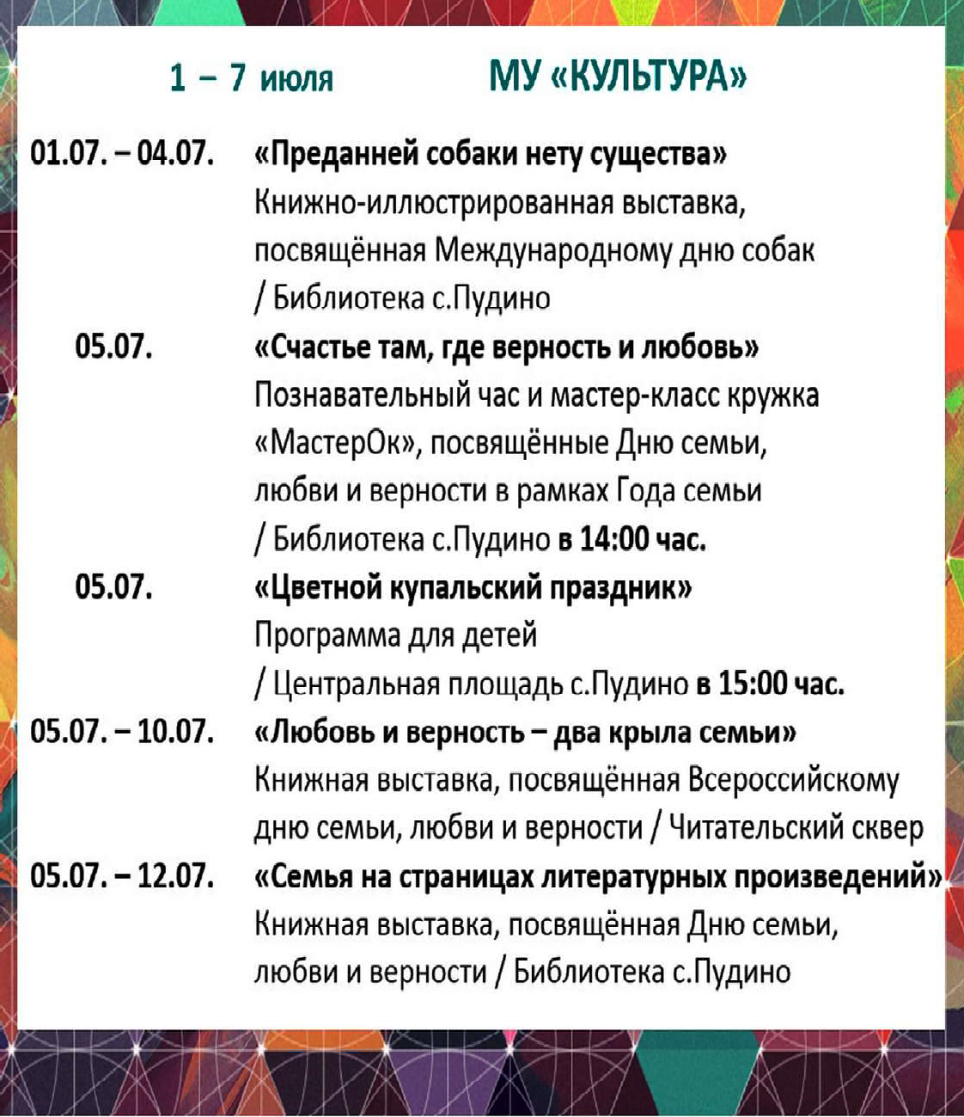

ÏÐÎÃÍÎÇ ÏÎÃÎÄÛ

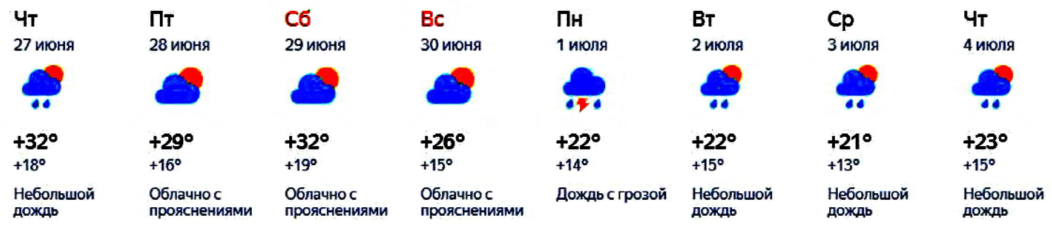

**НАШ АДРЕС**:

636615, г. Кедровый, 1 мкр-н., д.61 (школа). Тел. (8-38250) **35-115**

E-mail: [**vkedr@tomsk.gov.ru**](mailto:vkedr@tomsk.gov.ru)

Выходит еженедельно по четвергам. Цена свободная.

**Тираж 200 экз.**

Учредитель газеты Муниципальное образование

«Город Кедровый»

Компьютерная верстка: Корницел Е.А. От й.

печатано на ризографе RISO, г. Кедровы

**Ответственный за выпуск ШАП**

**ОВАЛОВА Е.П.**

Подписано в печать 26.06.2024

*За достоверность информации ответственность несут авторы публикаций, за рекламу и объявления - рекламодатели*